Trabajando en una cafetería
Hoy tu labor es trabajar en una cafetería, en la que debes hacer las siguientes tareas:
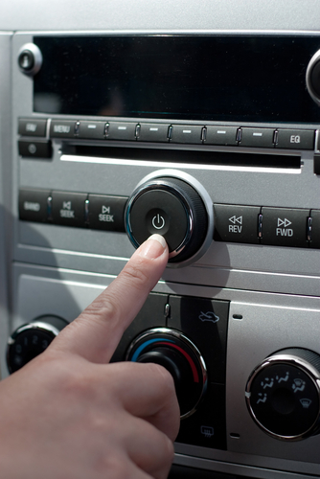
Encender la radio / música
Cuando presionas y sueltas el botón de la radio, la música empieza a sonar.

- Saca los cup cakes del horno.
Cuando los cup cakes están listos, la alarma empieza a sonar, debes parar la alarma y sacar los cup cakes.

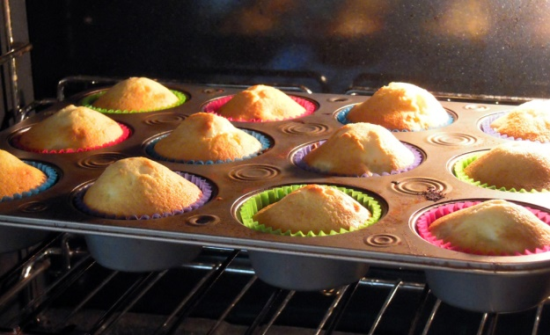

- Pulsa un botón en la máquina de café y haz un café para tu cliente.
Mientras presionas el botón se oye el sonido del café haciéndose. Cuando sueltas el botón el sonido se para.

